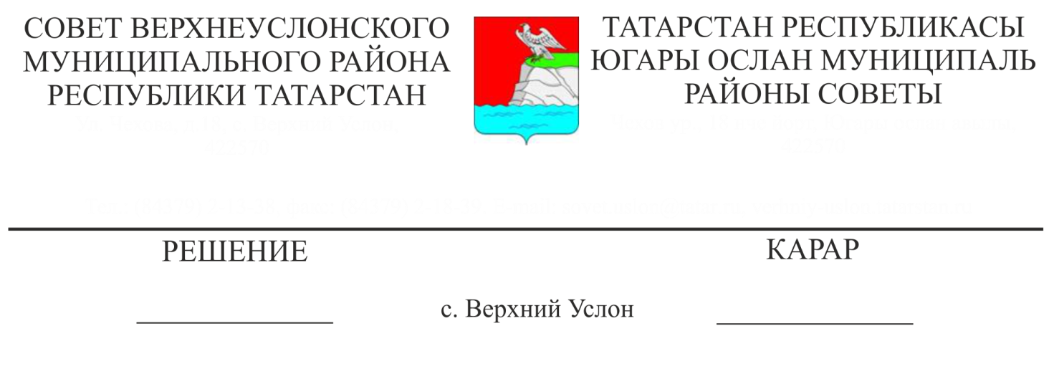
28.11.2019 № 51-588

Татарстан Республикасы Югары Ослан муниципаль районы бюджетыннан финанс белән тәэмин итү чыганагы булып Татарстан Республикасы бюджетыннан субсидияләр (башка бюджетара трансфертлар) торган шәһәр һәм авыл җирлекләре бюджетларына башка бюджетара трансфертлар бирү Кагыйдәләре турында

Россия Федерациясе Бюджет кодексының 142 нче статьясы нигезендә

Югары Ослан муниципаль районы Советы

карар итте:
1. Татарстан Республикасы Югары Ослан муниципаль районы бюджетыннан финанс белән тәэмин итү чыганагы Татарстан Республикасы бюджетыннан субсидияләр (башка бюджетара трансфертлар) булган шәһәр һәм авыл җирлекләре бюджетларына башка бюджетара трансфертлар бирү кагыйдәләрен расларга.
2. Әлеге карар нигезләмәләре 2020 елга һәм 2021, 2022 еллар план чорына бюджетлардан башлап бюджет төзегәндә, раслаганда һәм үтәлгәндә барлыкка килә торган хокук мөнәсәбәтләренә карата кулланыла.
3. Бу карарның үтәлешен тикшереп торуны Югары Ослан муниципаль районы Советының бюджет-финанс мәсьәләләре буенча даими комиссиясенә йөкләргә.

Совет рәисе урынбасары,
Югары Ослан муниципаль районы
Башлыгы урынбасары С.В. Осянин

Югары Ослан муниципаль

районы Советының

2019 елның 28 ноябрендәге

51-588 номерлы карарына

1 нче кушымта

Татарстан Республикасы Югары Ослан муниципаль районы бюджетыннан финанс белән тәэмин итү чыганагы булып Татарстан Республикасы бюджетыннан субсидияләр (башка бюджетара трансфертлар) торган шәһәр һәм авыл җирлекләре бюджетларына башка бюджетара трансфертлар бирү Кагыйдәләре

1. Әлеге Кагыйдәләр Югары Ослан муниципаль районы бюджетыннан Югары Ослан муниципаль районының шәһәр һәм авыл җирлекләре бюджетларына башка бюджетара трансфертлар бирү максатларын, тәртибен һәм шартларын билгели (алга таба - башка бюджетара трансфертлар).
2. Башка бюджетара трансфертлар Югары Ослан муниципаль районының җирле үзидарә органнары вәкаләтләрен үтәгәндә барлыкка килә торган чыгым йөкләмәләрен финанслау максатларында бирелә.
3. Башка бюджетара трансфертлар Татарстан Республикасы бюджетыннан Татарстан Республикасы Югары Ослан муниципаль районы бюджетына бирелә торган субсидияләр (башка бюджетара трансфертлар) акчалары исәбеннән бирелә.
4. Әлеге кагыйдәләр нигезендә бирелә торган бюджет акчаларының баш бүлүчесе - Татарстан Республикасы Югары Ослан муниципаль районы Башкарма комитеты (алга таба - Башкарма комитет).
5. Башка бюджетара трансфертлар тиешле финанс елына һәм план чорына Татарстан Республикасы Югары Ослан муниципаль районы бюджетында каралган бюджет ассигнованиеләре һәм Башкарма комитетка билгеләнгән тәртиптә әлеге Кагыйдәләрнең 2 пунктында каралган максатларга бирелгән бюджет йөкләмәләре лимитлары чикләрендә бирелә.
6. Башка бюджетара трансфертлар Югары Ослан муниципаль районының шәһәр һәм авыл җирлекләре бюджетларына бирелә.
7. Башка бюджетара трансфертлар Югары Ослан муниципаль районы җирлекләре җирле үзидарә органнары вәкаләтләрен үтәгәндә барлыкка килә торган чыгымнарны финанс белән тәэмин итүгә юнәлдерелә.
8. Башка бюджетара трансфертлар түбәндәге критерийларга җавап бирә торган шәһәр һәм авыл җирлекләре бюджетларына бирелә:
а) Татарстан Республикасы норматив хокукый актлары белән расланган Татарстан Республикасы бюджетыннан башка бюджетара трансфертларны бирү һәм бүлүнең шәһәр, авыл җирлегенең билгеләнгән кагыйдәләренә туры килүе;
б) Башкарма комитет тарафыннан раслана торган форма буенча башка бюджетара трансфертлар бирү турында гариза булу.
9. Башка бюджетара трансфертларны бирү һәм тоту шартлары булып тора:
а) әлеге Кагыйдәләрнең 13 пункты нигезендә башка бюджетара трансфертлар бирү турында килешү төзү;
б) Татарстан Республикасы Бюджет кодексының 44 статьясында каралган Татарстан Республикасы бюджетыннан җирле бюджетларга бюджетара трансфертлар бирүнең төп шартларын шәһәр һәм авыл җирлекләре җирле үзидарә органнары тарафыннан үтәү.
10. Башка бюджетара трансфертлар алу өчен Җирлек Башкарма комитеты (алга таба-вәкаләтле орган), Башкарма комитет тарафыннан билгеләнгән срокларда Башкарма комитет тарафыннан расланган форма буенча башка бюджетара трансфертлар бирүгә гариза тапшыра.
11. Җирлек бюджетына бирелә торган башка бюджетара трансфертларны бүлү һәм күләме Татарстан Республикасының норматив хокукый актлары белән билгеләнә.
12. Җирлекләр бюджетлары арасында башка бюджетара трансфертларны бүлү Башкарма комитетның муниципаль хокукый акты белән раслана.
13. Башка бюджетара трансфертларны бирү башкарма комитет һәм вәкаләтле орган арасында Башкарма комитет тарафыннан расланган формалар нигезендә төзелә торган башка бюджетара трансфертларны бирү турындагы килешү нигезендә гамәлгә ашырыла.
14. Килешүдә карала:
башка бюджетара трансфертларның күләме, аларның максатчан билгеләнеше;
башка бюджетара трансфертларны бирү нәтиҗәлелеге күрсәткечләренең әһәмияте;
башка бюджетара трансфертларны күчерү тәртибе;
башка бюджетара трансфертлардан файдалану һәм башка бюджетара трансфертларны бирүнең нәтиҗәлелеге күрсәткечләренә ирешү турында хисап тапшыру сроклары һәм формалары;
башка бюджетара трансфертларны алучының билгеләнгән башка бюджетара трансфертлардан файдалану нәтиҗәлелегенең билгеләнгән күрсәткеченә ирешмәү нәтиҗәләре;
килешүдә каралган башка бюджетара трансфертларны алучының килешүдә каралган йөкләмәләрнең үтәлешен контрольдә тотуны гамәлгә ашыру тәртибе;
килешү шартларын бозган өчен якларның җаваплылыгы.
15. Башка бюджетара трансфертлардан файдалануның нәтиҗәлелеге күрсәткечләре бу максатларга акча бирү турында Татарстан Республикасының норматив хокукый актларына билгеләнә.
Вәкаләтле орган тарафыннан тапшырылган хисаплылыкка үткәрелгән анализ нигезендә, нәтиҗәлелек күрсәткечләре күрсәткечләренә ирешүне бәяләү Башкарма комитет тарафыннан башкарыла.
16. Вәкаләтле органнар килешүдә каралган форма һәм тәртип буенча башка бюджетара трансфертлардан файдалану турындагы хисапны Башкарма комитетка тапшыралар.
17. Башкарма комитетка тапшырыла торган белешмәләрнең дөреслеге өчен җаваплылык вәкаләтле органга йөкләнә.
18. Башка бюджетара трансфертлар җирлекләрнең Башкарма комитеты тарафыннан Федераль казначылыкның Татарстан Республикасы буенча идарәсенең җирле бюджетлар үтәлешенә касса хезмәте күрсәтү өчен килешүдә билгеләнгән срокларда ачылган территориаль органнары счетларына күчерелә.
19. Башка бюджетара трансфертлар бирү шартларын бозган очракта, тиешле акчалар Россия Федерациясе бюджет законнарында билгеләнгән тәртиптә муниципаль район бюджеты кеременә күчерелергә тиеш.
20. Башка бюджетара трансфертларны бирү елыннан соң килүче елның 1 гыйнварына кадәр файдаланылмаган башка бюджетара трансфертлар калдыгы Россия Федерациясе Бюджет кодексында билгеләнгән таләпләр нигезендә муниципаль район бюджеты кеременә кире кайтарылырга тиеш.
21. Башка бюджетара трансфертлар максатчан характерга ия һәм, әлеге Тәртипнең 2 пунктында күрсәтелгәннәрдән тыш, башка максатларда кулланыла алмый.
22. Башка бюджетара трансфертларның максатчан кулланылышын закон нигезендә Югары Ослан муниципаль районы Башкарма комитеты һәм финанс-бюджет палатасы контрольдә тота.

